****
需求分析

文档说明
本文档为“校园商城系统”综合实训项目的需求分析报告。系统面向高校师生及校园商户，提供商品浏览、购物车、下单支付、订单管理、评价反馈等功能。技术栈采用 Spring Boot + Vue + 各类中间件（如 Redis、RabbitMQ、Elasticsearch 等），并按照微服务架构进行拆分设计。
本文档结构参照通用需求分析模板，结合校园商城特点编写，可用于指导后续设计与开发。

完整章节结构总览
章节 | 标题 | 主要内容
1 | 引言 | 编写目的、项目背景、术语与缩略语、参考资料
2 | 项目背景与目标 | 业务背景、建设目标、项目边界、预期收益
3 | 用户角色 | 学生、教师、商户、管理员、运维人员、第三方系统
4 | 总体业务描述 | 总体业务流程、业务规则、系统上下文、业务约束
5 | 功能需求 | 用户认证、商品管理、购物车、订单、支付、评价、通知、统计
6 | 用例分析 | 用例图、用例列表、核心用例说明、用例关系
7 | 活动图分析 | 核心业务流程活动图、跨角色协作、异常分支
8 | 非功能需求 | 性能、安全、可用性、可扩展性、可维护性、可测试性
9 | 微服务划分需求 | 拆分原则、候选微服务、服务职责、调用关系、数据边界、服务治理
10 | 外部接口需求 | 用户界面、后端 API、第三方接口（支付/存储/短信）、服务间接口
11 | 数据需求 | 核心数据对象、数据关系、数据存储、数据一致性
12 | 部署与运行环境需求 | 开发/测试/生产环境、容器化部署、日志与监控
13 | 验收标准 | 功能、性能、安全、文档、部署验收标准

1. 引言

1.1 编写目的
明确校园商城系统的功能与非功能需求，规范系统边界与微服务拆分策略，作为后续设计、开发、测试及验收的依据。

1.2 项目背景
当前校园内缺乏统一的线上交易平台，学生购买教材、生活用品、二手物品等依赖线下或零散微信群，存在信息不透明、交易无保障、管理混乱等问题。因此需要建设一个安全、便捷、高可用的校园商城系统，整合校内商户与个人卖家，服务师生。

1.3 术语与缩略语
术语 | 说明
SRS | 软件需求规格说明书
JWT | JSON Web Token，用于身份认证
Gateway | API 网关，统一入口与路由
微服务 | 按业务边界拆分的独立部署单元
容器 | Docker 容器化运行环境
服务注册 | 如 Nacos/Eureka，服务发现与注册
RabbitMQ | 消息中间件，用于异步解耦
Elasticsearch | 全文搜索引擎，用于商品检索

1.4 参考资料
- 课程《企业级应用系统开发》实训指导书
- 微服务架构设计模式（Chris Richardson）
- 校园电商平台相关开源项目（如 mall、litemall）
- Spring Boot / Vue 官方文档

2. 项目背景与目标

2.1 业务背景
- 校内商铺（超市、打印店、水果店）缺乏线上展示与下单渠道。
- 学生二手交易需求旺盛，但缺少可信平台。
- 传统现金或微信转账方式难以追溯订单，售后困难。

2.2 建设目标
- 构建一个集商品浏览、搜索、购物车、在线支付、订单管理、评价反馈于一体的校园商城。
- 支持商户后台管理商品与订单。
- 支持管理员审核商户、管理用户、查看统计报表。
- 系统具备高并发处理能力，支持秒杀活动等场景。

2.3 项目边界
包含内容：
- 用户注册/登录、角色管理（学生、教师、商户、管理员）
- 商品发布、分类、检索、详情展示
- 购物车、下单、支付（模拟支付或真实支付接口）
- 订单管理（取消、确认收货、售后申请）
- 评价系统、消息通知（站内信、邮件/短信）
- 后台统计（销售额、热门商品、用户活跃度）
不包含内容：
- 物流配送实时跟踪（仅确认收货状态）
- 线下实体店铺管理系统
- 与学校教务系统集成

2.4 预期收益
- 用户：便捷购物、安全交易、订单可追溯。
- 商户：扩大销售渠道，数字化管理商品与订单。
- 管理者：统一监控交易数据，规范校园商业活动。
- 开发维护：微服务架构便于独立迭代，中间件提高性能与可靠性。

3. 用户角色

3.1 学生
- 浏览商品、搜索、加入购物车、下单、支付、查看订单、评价、申请售后。
- 不可发布商品（但可申请成为卖家，经审核后可升级为商户角色）。

3.2 教师
- 同学生权限，额外可查看校园官方团购活动（如有）。

3.3 商户
- 商品管理（上架/下架/编辑）、订单处理（发货、退款）、店铺信息维护、查看店铺销售统计。

3.4 管理员
- 用户管理（审核商户、封号）、商品审核（违规下架）、订单干预、系统公告、权限配置、查看全站统计。

3.5 系统运维人员
- 部署、监控、日志分析、故障恢复、服务扩缩容、中间件维护。

3.6 第三方系统
- 支付网关（微信/支付宝沙箱或模拟支付）、短信服务（阿里云/腾讯云）、对象存储（阿里OSS/七牛）、统一认证（可选CAS）。

4. 总体业务描述

4.1 总体业务流程
- 用户注册登录 → 2. 浏览/搜索商品 → 3. 加入购物车 → 4. 下单（生成订单） → 5. 支付 → 6. 商户处理订单（发货/退款） → 7. 用户确认收货 → 8. 评价 → 9. 结束

4.2 业务规则
- 未登录用户不可加入购物车或下单。
- 下单后15分钟内未支付，订单自动取消。
- 用户确认收货后7天内可发起售后申请。
- 每个订单完成后只能评价一次。
- 商户商品需管理员审核通过方可上架（可选）。

4.3 系统上下文
系统与用户（浏览器/App）、商户后台、管理员后台、第三方支付/存储/短信、消息中间件、缓存、数据库等交互。

4.4 业务约束
- 仅允许校内IP或统一认证登录（可选）。
- 支付接口需模拟沙箱或正式商户号。
- 项目开发周期为8周，需交付可运行原型。
- 数据须满足隐私合规要求（如手机号脱敏）。

5. 功能需求

5.1 用户与认证管理
- 注册（手机/邮箱）、登录（JWT）、角色分配、密码重置、Token刷新。
- 支持学生/教师/商户/管理员四种角色。

5.2 商品管理
- 商品发布（标题、描述、价格、库存、图片、分类）。
- 商品编辑、上下架、删除（逻辑删除）。
- 商品审核（管理员操作）。
- 商品搜索（ES）、分类筛选、排序（价格/销量/时间）。

5.3 购物车管理
- 添加/删除/修改商品数量。
- 购物车列表展示（含总价）。
- 合并下单。

5.4 订单管理
- 生成订单（含收货地址、商品快照）。
- 订单列表（状态：待支付、已支付、待发货、已发货、已完成、已取消、售后中）。
- 取消订单、确认收货、申请售后。

5.5 支付管理
- 调用支付接口生成付款二维码（模拟或真实）。
- 支付结果回调处理、订单状态更新。
- 退款处理。

5.6 评价管理
- 用户对已完成订单的商品进行评价（星级、文字、图片）。
- 商家回复评价。
- 评价展示在商品详情页。

5.7 通知与消息管理
- 订单状态变更通知（站内信/短信/邮件）。
- 促销活动通知。
- 系统公告。

5.8 统计分析管理
- 销售额统计（日/周/月）。
- 热门商品排行（销量、浏览）。
- 用户活跃度（下单频次）。
- 商户销售报表。

6. 用例分析

6.1 用例图
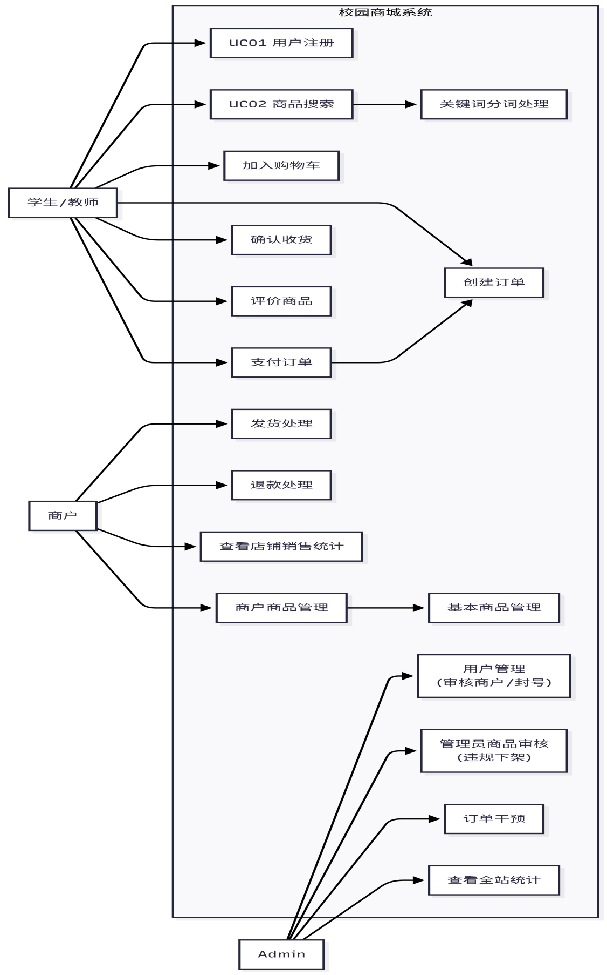

6.2 用例列表（示例）
编号 | 用例名称 | 参与者 | 简要说明 | 优先级
UC01 | 用户注册 | 学生/教师/商户 | 提交手机号、密码进行注册 | 高
UC02 | 商品搜索 | 学生/教师 | 输入关键词搜索商品 | 高
UC03 | 加入购物车 | 学生/教师 | 将商品加入购物车 | 高
UC04 | 创建订单 | 学生/教师 | 从购物车生成订单 | 高
UC05 | 支付订单 | 学生/教师 | 调用支付接口完成支付 | 高
UC06 | 发货处理 | 商户 | 商户填写物流单号发货 | 中
UC07 | 商品审核 | 管理员 | 审核商户上架的商品 | 中
UC08 | 查看销售统计 | 管理员/商户 | 查看销售额和商品排行 | 低

6.3 核心用例说明（以“创建订单”为例）
- 前置条件：用户已登录，购物车非空。
- 基本流程：
  - 用户进入确认订单页面。
  - 选择收货地址。
  - 系统计算应付金额（含优惠）。
  - 用户点击“提交订单”。
  - 系统生成订单，锁定库存，清空购物车对应商品。
  - 返回订单详情，跳转支付。
- 备选流程：使用优惠券。
- 异常流程：库存不足时提示失败，不回滚购物车但提示用户。
- 后置条件：订单状态为“待支付”。

6.4 用例之间的关系
- “支付订单”扩展自“创建订单”（可选延迟支付）。
- “商品搜索”包含“关键词分词处理”（include）。
- “商品管理”与“商品审核”之间为泛化关系（管理员拥有更细权限）。

7. 活动图分析

7.1 活动图建模目的
描述下单支付全流程、跨角色协作（用户、商户、支付网关）及异常处理（支付超时、库存不足）。

7.2 核心业务流程识别
- 用户浏览加购下单支付
- 商户发货用户收货评价
- 商品发布审核流程
- 退款售后流程

7.3 学生端活动图
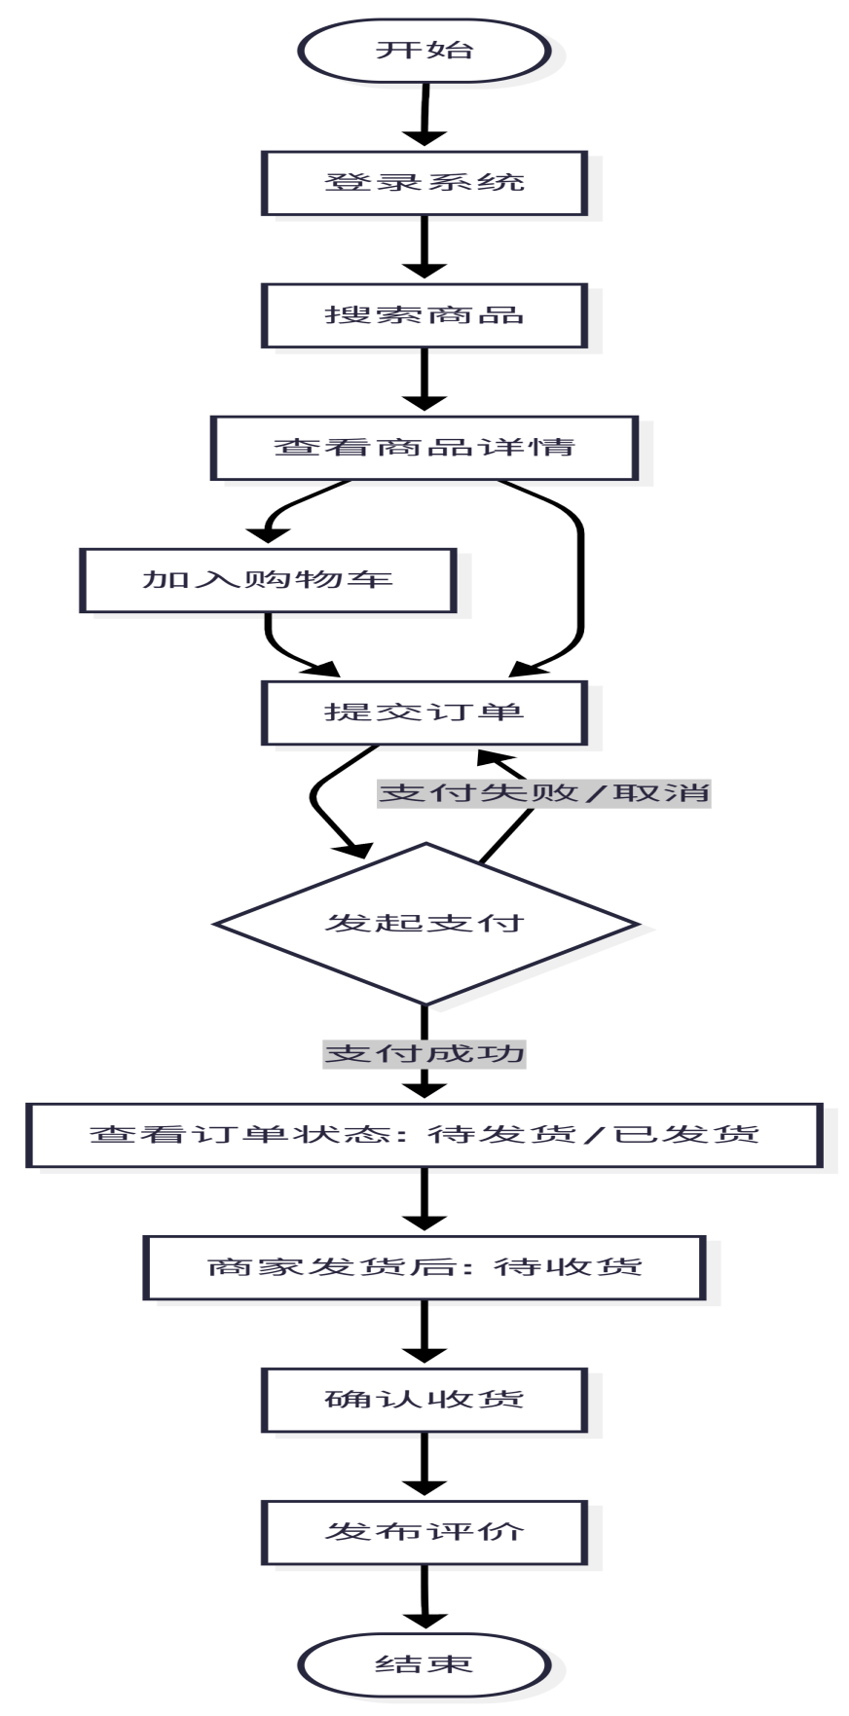

7.4 商户端活动图
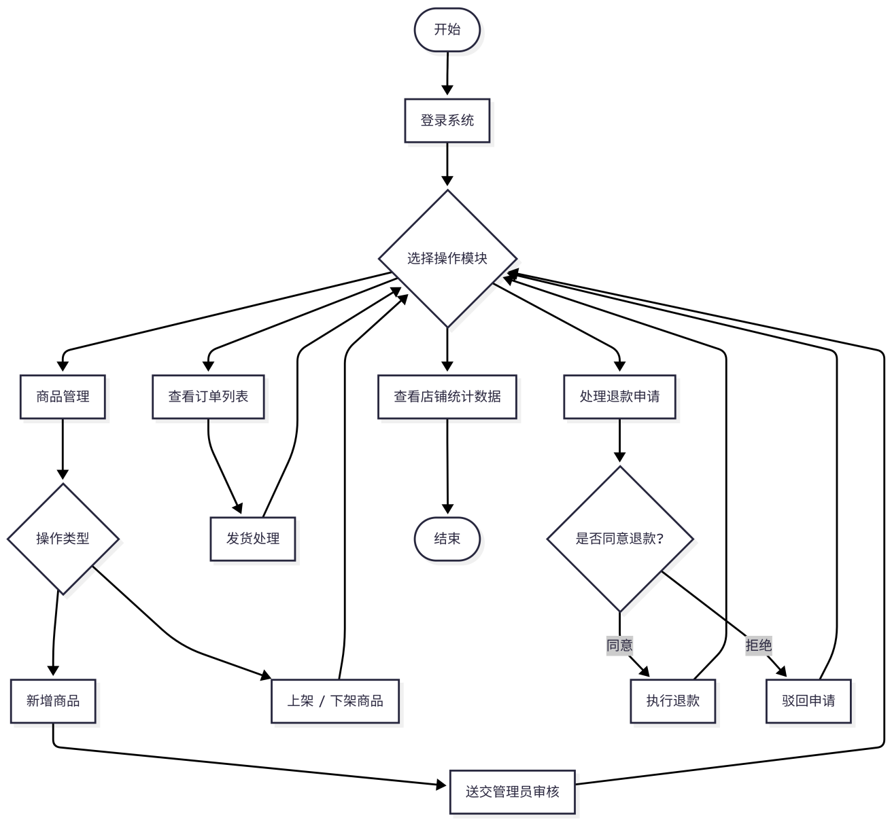

7.5 管理员端活动图
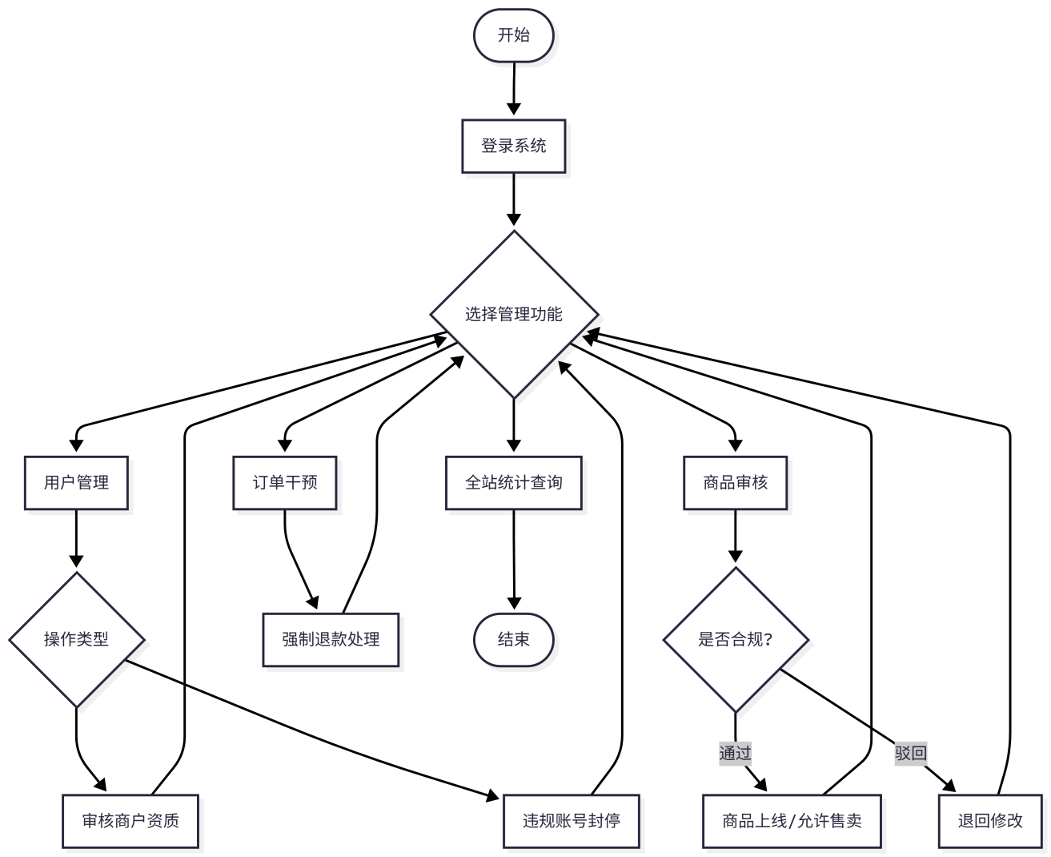

7.6 跨角色协作活动图
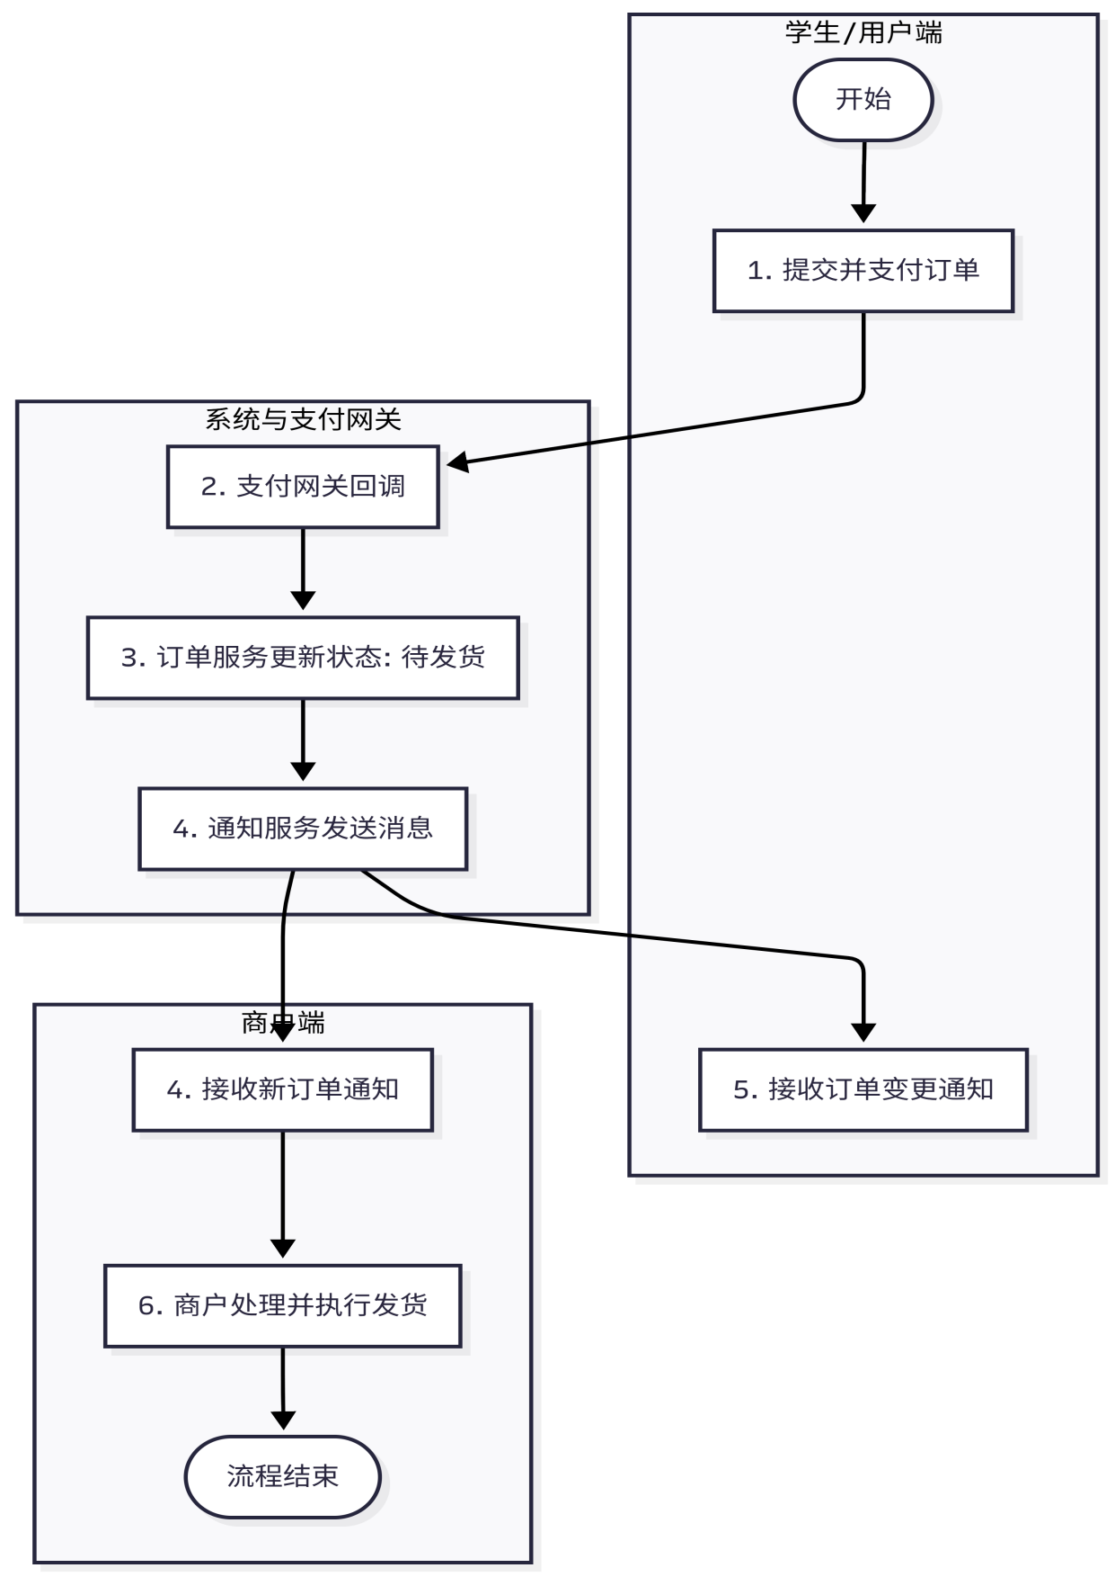

7.7 异常流程与分支流程
- 支付超时：订单取消，解锁库存。
- 支付失败：提示重试，订单保留15分钟。
- 支付成功但回调未收到：通过定时任务轮询补偿。
- 用户申请退款：商户审核，若同意则退款并修改订单状态。

7.8 活动图与微服务职责的对应关系
业务活动 | 对应微服务 | 说明
用户登录 | 认证服务 | 签发Token，校验权限
商品搜索 | 商品服务、搜索服务 | 从ES查询商品信息
加入购物车 | 购物车服务 | 操作Redis中的购物车数据
创建订单 | 订单服务 | 生成订单、锁定库存（调用库存服务）
支付回调 | 支付服务 | 处理支付结果，通知订单服务
发货处理 | 订单服务 | 更新订单状态，触发消息
发送通知 | 通知服务 | 发送站内信/短信/邮件
数据统计 | 统计服务 | 异步收集订单数据生成报表

8. 非功能需求

8.1 性能需求
- 页面加载时间 ≤ 2秒。
- 商品列表查询（含搜索）响应时间 ≤ 500ms。
- 系统支持至少500并发用户（秒杀场景使用限流）。
- 订单创建TPS ≥ 100。

8.2 安全需求
- JWT Token过期机制（2小时）。
- 密码BCrypt加密存储。
- 接口防刷（Redis限流）。
- 支付回调签名验证。
- 管理员接口需二次鉴权。

8.3 可用性需求
- 核心服务（订单、支付）故障时支持降级（如只读模式）。
- 系统7×24小时可用，计划内维护需通知。
- 数据库主从或集群部署，避免单点。

8.4 可扩展性需求
- 商品服务、订单服务可独立水平扩容。
- 新增促销活动模块时不影响其他服务。
- 支持接入新的支付渠道。

8.5 可维护性需求
- 服务间使用OpenAPI规范（Swagger）生成文档。
- 日志格式统一（JSON），支持ELK采集。
- 配置中心管理环境变量。

8.6 可测试性需求
- 提供单元测试（JUnit）和集成测试（Testcontainers）。
- 接口自动化测试（Postman/Newman）。
- 性能测试脚本（JMeter）。

9. 微服务划分需求

9.1 服务拆分原则
- 按业务能力拆分（用户、商品、订单、购物车、支付、通知、统计）。
- 每个服务拥有独立数据库，通过API或消息通信。
- 高内聚低耦合。

9.2 候选微服务列表
服务名 | 描述
认证服务（auth） | 登录、Token校验、权限管理
用户服务（user） | 用户信息管理、收货地址
商品服务（product） | 商品CRUD、分类、库存管理
搜索服务（search） | 基于ES的商品检索、分词
购物车服务（cart） | 购物车数据存储（Redis）
订单服务（order） | 订单生成、状态流转、库存锁
支付服务（payment） | 支付调用、回调处理、退款
评价服务（review） | 评价发布与回复
通知服务（notify） | 站内信、短信、邮件
统计服务（analytics） | 数据聚合、报表生成
网关服务（gateway） | 统一入口、路由、鉴权、限流

9.3 服务职责说明（节选）
- 订单服务：管理订单生命周期，依赖库存服务（在商品服务内部或独立）锁定库存，发布订单事件。
- 支付服务：调用第三方支付，接收回调，更新订单支付状态（通过消息或RPC）。

9.4 服务间调用关系
- 同步调用：用户服务 → 订单服务（获取用户信息），网关 → 各服务（REST）。
- 异步消息：订单服务 → 支付服务（支付请求），支付服务 → 订单服务（支付结果），订单服务 → 通知服务（发送消息），订单服务 → 统计服务（订单数据）。

9.5 服务数据边界
- 用户服务：用户表、地址表。
- 商品服务：商品表、分类表、库存表。
- 订单服务：订单表、订单商品表。
- 购物车服务：Redis缓存（不持久化数据库）。
- 支付服务：支付记录表。
- 评价服务：评价表。

9.6 服务治理需求
- 注册中心：Nacos。
- 配置中心：Nacos Config。
- 网关：Spring Cloud Gateway。
- 熔断降级：Sentinel或Resilience4j。
- 链路追踪：SkyWalking或Zipkin。
- 日志监控：ELK + Prometheus + Grafana。

10. 外部接口需求

10.1 用户界面接口
- Web端（Vue）：商品列表、详情页、购物车、订单确认页、支付页、个人中心、评价页。
- 移动端适配响应式设计。

10.2 后端 API 接口
- RESTful风格，统一返回格式：{ code, message, data }。
- 使用Swagger生成API文档。
- 需要JWT Token放在Header：Authorization: Bearer <token>。

10.3 第三方系统接口
- 支付接口：微信/支付宝沙箱（下单、查询、退款）。
- 短信接口：阿里云短信（注册验证码、订单通知）。
- 对象存储：阿里OSS（商品图片、用户头像、评价图片上传）。

10.4 服务间接口
- 内部使用OpenFeign调用，超时设置（连接超时2s，读取超时5s）。
- 错误码统一规范（1xxx用户，2xxx商品，3xxx订单，4xxx支付）。
- 异步消息通过RabbitMQ，交换机为topic类型。

11. 数据需求

11.1 核心数据对象
用户、地址、商品、分类、购物车（临时）、订单、订单商品、支付记录、评价、通知记录。

11.2 数据关系
- 用户 1 : N 地址
- 用户 1 : N 订单
- 订单 1 : N 订单商品
- 商品 1 : N 评价
- 商户（用户的一种角色） 1 : N 商品

11.3 数据存储需求
- 关系型数据库：MySQL 8.0（用户、商品、订单、评价等）。
- 缓存：Redis（购物车、Token、商品热点、分布式锁）。
- 搜索引擎：Elasticsearch（商品索引）。
- 对象存储：阿里OSS（图片）。

11.4 数据一致性需求
- 下单扣库存：使用Redis预扣减 + 异步确认，最终一致。
- 支付回调与订单状态更新：使用本地消息表 + 消息队列保证最终一致。
- 不允许跨服务直接操作数据库。

12. 部署与运行环境需求

12.1 开发环境
- JDK 11 / Maven / Git
- MySQL / Redis / RabbitMQ / Elasticsearch 本地或Docker
- Spring Boot 2.7.x / Spring Cloud Alibaba
- Vue 3 / Vite / Element Plus

12.2 测试环境
- 使用Docker Compose编排所有服务与中间件。
- Jenkins或GitLab CI自动构建部署。

12.3 生产环境（模拟）
- Linux服务器（CentOS/Ubuntu），最低4核16G。
- 使用Kubernetes（minikube或K3s）或Docker Swarm。

12.4 容器化部署需求
- 每个微服务提供Dockerfile。
- 使用Jib或Maven插件构建镜像。
- Kubernetes部署文件（Deployment, Service, ConfigMap, Ingress）。

12.5 日志与监控需求
- 日志采集：Filebeat + Elasticsearch + Kibana。
- 监控：Prometheus + Grafana（监控JVM、MySQL、Redis、MQ）。
- 告警：Alertmanager（钉钉/邮件通知）。

13. 验收标准

13.1 功能验收标准
- 学生用户能够完成注册、登录、浏览商品、加购、下单、模拟支付、确认收货、评价全流程。
- 商户能够登录后台、发布商品、处理订单发货。
- 管理员能够审核商品、查看全站统计。

13.2 性能验收标准
- JMeter压测：首页并发100用户，响应时间≤3s。
- 商品搜索接口TPS ≥ 200，错误率≤1%。

13.3 安全验收标准
- 未登录用户无法访问购物车和订单接口。
- 用户不能查看他人订单。
- 所有接口均经过网关鉴权。

13.4 文档验收标准
- 提交需求文档、数据库设计文档、接口文档（Swagger导出）、部署手册。

13.5 部署验收标准
- 提供Docker Compose一键启动脚本，能在新的Ubuntu服务器上成功运行所有服务和中间件，并通过浏览器访问前端。

附录：活动图与微服务职责映射示例（补充）
业务活动 | 对应微服务 | 说明
商品搜索 | 搜索服务（search） | 接收关键词，调用ES查询
加入购物车 | 购物车服务（cart） | 将商品ID+数量存入Redis
创建订单 | 订单服务（order） | 生成订单号，调用库存服务扣减库存
支付回调处理 | 支付服务（payment） | 校验签名，更新支付记录，发送消息
发货 | 订单服务（order） | 更新订单状态为“已发货”，触发通知
发送短信 | 通知服务（notify） | 消费队列，调用短信平台
销售统计 | 统计服务（analytics） | 消费订单事件，聚合写入报表表

